

# Word Art

2018.3.1

北京爱厨艺餐饮有限公司

以亲子互动为主题的特色餐馆的市场推广策划书

目录

[1执行纲要 1](#_Toc1402142756)

[1.1市场描述 1](#_Toc1500629081)

[1.2 核心技术 1](#_Toc250225773)

[1.3 团队概述 1](#_Toc1788811348)

[1.4 发展战略 2](#_Toc548349057)

[2 产品项目 2](#_Toc1505850220)

[2.1 产业前景 2](#_Toc2089469518)

[2.1.1 背景介绍 2](#_Toc793650015)

[2.1.2 亲子主题餐饮的概念 3](#_Toc1058002239)

[2.1.3 亲子主题餐饮的发展空间 3](#_Toc1681449720)

[2.2 服务概述 4](#_Toc2112225267)

[2.2.1 服务介绍 4](#_Toc1465409486)

[2.2.2 服务优势 4](#_Toc1686052793)

[2.2.3 服务前景 4](#_Toc1367316754)

[2.2.4 研究与开发 4](#_Toc1053382421)

[2.2.5 未来产品与服务规划 4](#_Toc944558716)

[2.3 生产技术管理 5](#_Toc393948018)

[2.3.1 生产场地管理 5](#_Toc1082738082)

[2.3.2 原材料的采购与管理 5](#_Toc1265004813)

[2.3.3 产品质量管理 6](#_Toc46291091)

[2.3.4 成本控制 7](#_Toc1693192740)

[2.3.5 管理模式 8](#_Toc438366214)

[3 市场调查与分析 8](#_Toc1025450345)

[3.1 亲子主题餐饮产业链分析 8](#_Toc1761235184)

[3.2 竞争因素分析 10](#_Toc1167328648)

[3.2.1 竞争产品分析 10](#_Toc109258422)

[3.2.2 潜在进入者分析 11](#_Toc715079083)

[3.2.3 竞争优势分析 12](#_Toc416818955)

[3.3 市场发展预期走势分析 13](#_Toc71602596)

[3.4 市场预测分析 13](#_Toc1157733537)

[3.4.1 预测的市场规模与总容量 13](#_Toc1864156490)

[3.4.2 行业市场划分与应用内容 14](#_Toc1473745352)

[3.4.3 亲子主题餐饮的商业模式 14](#_Toc510878971)

[4 市场营销 15](#_Toc2114382263)

[4.1 营销计划 15](#_Toc1115073052)

[4.1.1 市场进入和开发阶段（1-2 年） 15](#_Toc1059228028)

[4.1.2 市场成长阶段（3-5 年） 16](#_Toc1472748835)

[4.1.3 市场成熟阶段（5-10 年） 16](#_Toc1057058923)

[4.2 定价战略 16](#_Toc1852878043)

[5 机遇与风险 17](#_Toc383267426)

[5.1 机遇 17](#_Toc591024995)

[5.2 外部风险 18](#_Toc1817619663)

[5.3 内部风险 18](#_Toc1848676913)

[5.4 解决方案 18](#_Toc129594140)

[6 组织与管理 19](#_Toc1037452769)

[6.1 公司简介 19](#_Toc754575686)

[6.2 公司的核心价值观 19](#_Toc1074152856)

[6.3 公司目标 19](#_Toc1431400788)

[6.4 公司组织结构 20](#_Toc1837313768)

[6.4.1 公司初期组织结构 20](#_Toc191674021)

[6.4.2 公司中后期结构 22](#_Toc1477691879)

[6.5 管理形式 23](#_Toc1383022860)

[6.5.1 管理团队和基本思想 23](#_Toc630040235)

[6.5.2 岗位说明书 24](#_Toc355658576)

[6.5.3 公司的规章制度 25](#_Toc996774397)

[6.6 企业文化 26](#_Toc1797368884)

[6.6.1 团队标志 26](#_Toc464916999)

[6.6.2 企业文化理念 26](#_Toc1711853480)

[6.7 人力激励与约束机制 27](#_Toc66704191)

[6.7.1 激励机制 27](#_Toc536519595)

[6.7.2 约束机制 29](#_Toc722103370)

[7财务计划 30](#_Toc1930860681)

[7.1 股本结构与规模 30](#_Toc2010264948)

[7.2 运营收入及相关税金估算 31](#_Toc1232982341)

[7.2.1 公司营业量及营业收入估算： 31](#_Toc1897759297)

[7.2.2 运营收入及税额估算 32](#_Toc977854352)

[7.3 投资状况 32](#_Toc144726721)

[7.3.1 初始投资 32](#_Toc1223024484)

[7.3.2 固定资产投资估算 32](#_Toc2034913275)

[7.3.3 投资使用计划与资金筹措 33](#_Toc1997604765)

[7.4 成本费用估算 34](#_Toc1606291911)

[7.4.1 原材料费用 34](#_Toc478454622)

[7.4.2 员工结构及工资费用 35](#_Toc1667740780)

[7.4.3 折旧费用 35](#_Toc1307485176)

[7.4.4 办公、差旅费用 36](#_Toc608048762)

[7.4.5 摊销费 36](#_Toc557709901)

[7.4.6 公关及宣传费用 36](#_Toc2062060862)

[8财务分析 36](#_Toc1682201618)

[8.1 公司利润表及现金流量表 36](#_Toc1989110689)

[8.1.1 公司利润估算分析 36](#_Toc1751890982)

[8.1.2 公司现金流量分析 36](#_Toc1873875640)

[8.2 公司盈利能力分析 36](#_Toc1319318921)

[8.2.1 静态盈利能力分析 36](#_Toc987430194)

[8.2.2 动态盈利能力分析 37](#_Toc356432227)

[8.3 敏感性分析 37](#_Toc1674977497)

[9投资分析 39](#_Toc1984204591)

[9.1 投资结构及分析 39](#_Toc6317463)

[9.1.1 注册资本结构与规模 39](#_Toc2139894496)

[9.1.2 投资回报 39](#_Toc1548574424)

[9.2 风险分析及防范措施 40](#_Toc73021654)

[9.2.1风险管理系统 40](#_Toc528930444)

[9.2.2 市场风险 41](#_Toc123194146)

[9.2.3 运作风险 41](#_Toc2003882336)

[9.2.4 人力资源风险 41](#_Toc391711744)

[9.2.5 公关风险 41](#_Toc1356176487)

[9.3 风险投资资金的撤出方式 41](#_Toc1754157985)

[附录 1 公司经营第五年资产负债表 43](#_Toc1369566096)

[附录 2公司经营五年期利润表 44](#_Toc1500903208)

[附录 3公司经营五年期现金流量表 45](#_Toc829698821)

# 1执行纲要

## 1.1市场描述

亲子互动是指家庭中父母与子女之间的互动活动。这是一种促进儿童与父母和其他家庭成员之间感情，改善家庭凝聚力，培养儿童归属感和父母责任感的非常有益的方式。活动。随着市场经济的不断发展，物质需求满足后，人们越来越关注情感层面的需求。在国外，很多餐馆都推出了亲子套餐，许多娱乐节目也推出了亲子活动。例如，“爸爸去哪儿”系列显示此列活动非常受欢迎。

从家庭活动的角度来看，就餐是父母与孩子沟通的重要时刻。然而，许多父母上班不能和孩子一起用餐，对家庭生活造成不可挽回的损失。另外，即使父母和孩子一起出去用餐，餐厅的气氛也不能与家人相提并论，家人出去吃饭却无话可说的尴尬局面也是一个普遍的现象。父母和孩子需要一个环境与家庭相似的餐厅，每个家庭都可以有一个相对独立的环境，餐馆配备了各种亲子互动设施，父母和孩子在那里聊天，拥有各种家庭活动，交谈或享受美食。

目前，这种在中国的亲子主题餐厅很少，这意味着这个地区是一片蓝海;而亲子互动中潜在的巨大商机足以说服投资者。国家实施全面二孩政策。从长远来看，人口已进入增长期。二胎宝宝成为一个巨大的市场。独生子女家庭的数量减少，第二胎家庭数量增加：家庭结构发生了变化。家长需要花更多的时间与孩子在一起。随着中国大学及以上人口比例的增加，家长的素质不断提高，这意味着父母对孩子的投资会相应增加。亲子餐厅与时代潮流保持一致，为家长和孩子提供一个餐饮，娱乐和情感交流的场所。

根据市场调查，中国的亲子餐厅很少，北京，上海和广州只有一家餐厅。这表明中国的亲子餐饮市场还没有形成大公司的垄断。此外，随着人们对子女的投资力度不断加大，对子女的精神需求越来越重视，对亲子餐厅的市场需求远未饱和。

**图 1-1 我国近两年来出生人口**

**图 1-2 市场份额**

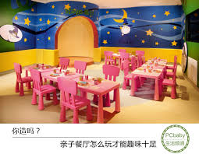

**图 1-2 某家亲子餐厅内景**

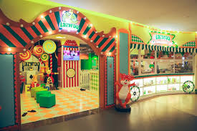

**图 1-3 另外一家家亲子餐厅内景**

## 1.2 核心技术

作为一家餐馆，食品的供应是最重要的技术之一。作为一家亲子主题餐馆，我们有专业的装潢师、会做各式家常菜的厨师、布景师等等。为了能够提供更好的服务，我们还有表演团队为家庭庆典提供庆祝演出。本项目的特色主要有：特色童餐、主题装潢、亲子活动和特色自助餐。

特色童餐：餐厅的特色菜品为儿童餐，兼顾了美味、健康和新颖。提供适合儿童好奇心理的和照顾了儿童消化系统的菜品，以精美、色彩斑斓和营养均衡为特色。

主题装潢：在装修上走类似迪士尼乐园的故事主题装修路线，有适合不同年龄段儿童，从童话故事，小说，电影中提取的经典场景，如星球大战主题；冰河主题；小黄人主题等。

亲子活动：提供丰富多彩的亲子活动，包括户内的蛋糕DIY、亲子陶艺、英语沙龙等项目和户外的亲子拔河、两人三足、亲子吹乒乓球等项目。利用用餐前后或者节假日等时段开展。其中户外活动和餐饮联动，参加户外活动的顾客可以获得就餐优惠。此外还承接各种节日派对。

特色自助餐：除此之外，餐厅还提供品种丰富、精选各国特色美食的自助餐，为不同顾客提供了不同的选择。

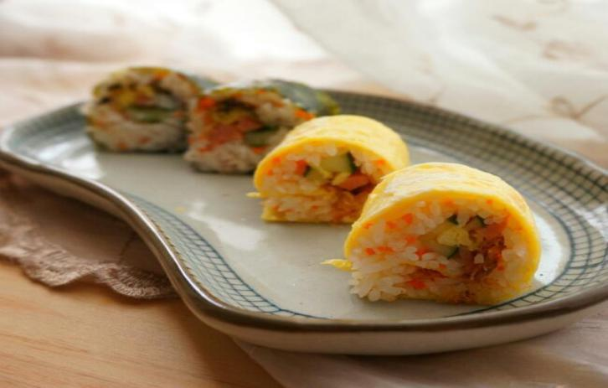

**图 1-4 儿童寿司**

****

**图 1-5 太空主题装修**

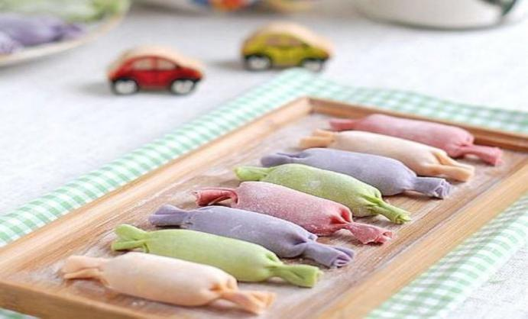

**图 1-5 儿童糖果饺子**

**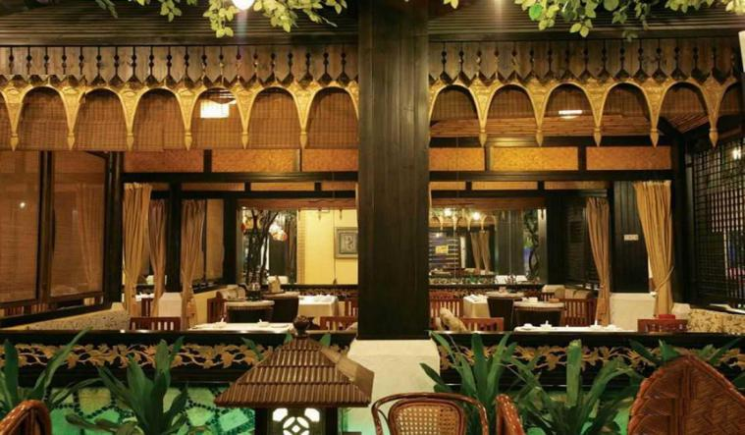**

**图 1-6 热带雨林主题装修**

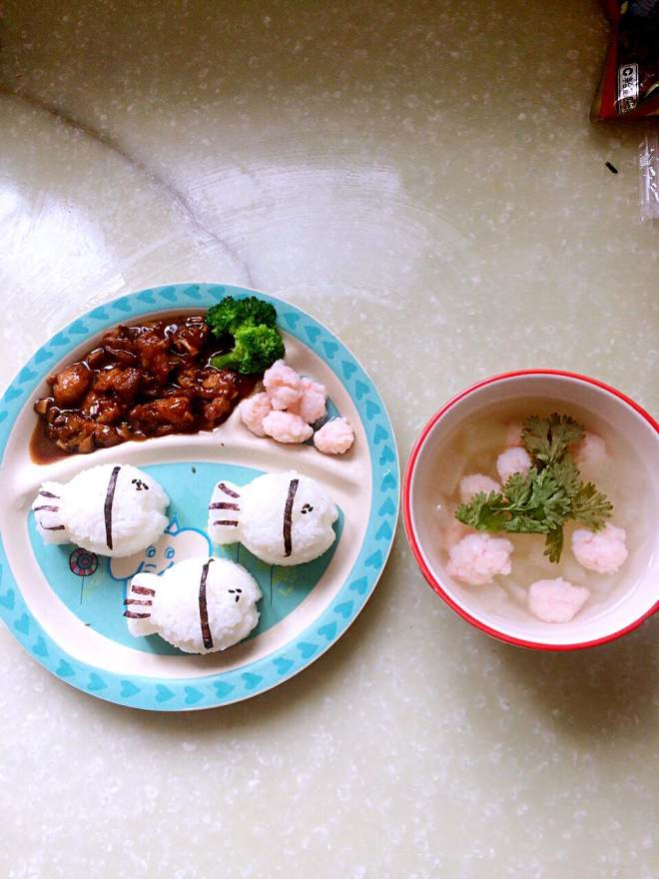

**图 1-6 儿童卤肉饭**

## 1.3 团队概述

我们的团队最初的成员是来自北航餐饮厨艺协会的三位会员。随着我们创业计划的推广，越来越多不同院系的同学加入了我们。目前，我们有来着计算机系的负责开发手机APP点餐系统、网页开发等等IT业务的同学；有来着法学院的负责法律顾问的同学；由来着经管学院的负责财务的同学；还有来着北京农业大学的同学，负责采购原材料。还有从社会招募来的服务员和演员。

团队核心成员共20名，分工明确，主要负责餐馆的日常经营，菜式的研发，亲子活动的策划以及线上推广。团队已经开发了完整的运作流程，进行了详尽的市场分析，撰写了完善的商业项目策划，目前已经完成了创业前期的大部分工作。

## 1.4 发展战略

◆ 近期发展目标 （1-2年）：在北京经营3-4家分店，积累活跃顾客，建立“亲子互动”，“亲子共享美食”的新的生活风尚。加大宣传力度，开发点餐APP。在“饿了吗”等外卖平台提供服务、在微信建立公众号、在微博建立官微、在大众点评获得比较好的评价等等。

◆ 中期发展目标 （3-5年）： 把分店扩散到其他省份，特别是餐饮消费占百分比较高的省份。开始走中高档路线，提高服务质量，提供更多增值服务，比如亲子卡拉OK，亲子脱口秀，生日送蛋糕等等。

◆ 长期发展目标（5-10年）： 提升品牌知名度，打造国内亲子主题餐饮领先品牌，开发国外市场，提供国际化的亲子主题餐饮服务。

# 2 产品项目

## 2.1 产业前景

### 2.1.1 背景介绍

亲子关系是维护社会和谐稳定的重要一环，是每一个家庭不得不面对的话题；良好的亲子关系是孩子健康成长的基石，也是父母安心工作的基础。维护良好的亲子关系需要孩子和父母在日常生活的方方面面的共同努力，而用餐时段则是非常难得的机会。

餐饮企业在如今的中国遍地开花。我国基本上所有的餐馆都围绕菜品特色做文章，比如八大菜系的[鲁菜](https://baike.baidu.com/item/%E9%B2%81%E8%8F%9C" \t "/home/cgsdfc/Documents\\x/_blank)、[川菜](https://baike.baidu.com/item/%E5%B7%9D%E8%8F%9C/26409" \t "/home/cgsdfc/Documents\\x/_blank)、[粤菜](https://baike.baidu.com/item/%E7%B2%A4%E8%8F%9C" \t "/home/cgsdfc/Documents\\x/_blank)、[苏菜](https://baike.baidu.com/item/%E8%8B%8F%E8%8F%9C" \t "/home/cgsdfc/Documents\\x/_blank)、[闽菜](https://baike.baidu.com/item/%E9%97%BD%E8%8F%9C" \t "/home/cgsdfc/Documents\\x/_blank)、[浙菜](https://baike.baidu.com/item/%E6%B5%99%E8%8F%9C" \t "/home/cgsdfc/Documents\\x/_blank)、[湘菜](https://baike.baidu.com/item/%E6%B9%98%E8%8F%9C" \t "/home/cgsdfc/Documents\\x/_blank)、[徽菜](https://baike.baidu.com/item/%E5%BE%BD%E8%8F%9C" \t "/home/cgsdfc/Documents\\x/_blank)和新式菜，比如火锅店、洋快餐、拉面店等等。这些餐馆基本上除了提供菜品和就餐环境，并没有为就餐人群作特殊的考虑。一些洋快餐店确实提供了儿童活动区，但是并没有为家长做考虑。

为了弥补已有餐饮企业的不足，我们为家长和孩子创造一个温馨舒适的就餐环境，提供老少咸宜的菜品以及家庭活动的道具，让孩子和家长在就餐的同时多多沟通，增加感情。

### 2.1.2 亲子主题餐饮的概念

亲子主题餐饮的概念是在一顿饭的时间里，为家长孩子提供既健康美味又有趣的就餐体验，进行愉快的亲子交流和互动。我们的目标人群是3-12岁的儿童和重视下一代培养和教育的家长。我们提供亲子DIY烹饪，儿童餐厅，生日派对等等活动。我们的服务人员都具有幼教资格。更重要的是，我们有专业的健康膳食研究团队，研制出适合不同年龄段儿童生长发育的、适合产后妈妈身体恢复的营养美食。

### 2.1.3 亲子主题餐饮的发展空间

亲子主题餐饮和传统的餐饮行业存在竞争关系，必须提供差异化的产品和服务和合理的价格才能有竞争力。为此，我们必须抓住儿童和父母心理上的特点，满足各自的需求。父母希望孩子吃健康的食品，收获一些对成长有利的知识；孩子希望见到新奇的食物，喜欢动手尝试，获得成就感和归属感。亲子主题餐饮可以有针对性的提供各种食品DIY，让孩子在动手动脑中制作出精美的食物；父母则从旁帮助，从而和孩子交流和合作，促进感情的交流。为了丰富业务，还可以提供制作示范，让年轻妈妈学做健康的幼儿膳食。如果针对亲子特有的需求提供差异化的服务，那么亲子主题餐厅将获得传统餐饮行业所没有的发展空间。

## 2.2 服务概述

### 2.2.1 服务介绍

服务特色：童话主题餐，亲子DIY，亲子娱乐游戏，生日派对。

### 2.2.2 服务优势

本项目的特色主要有：特色童餐、主题装潢、亲子活动和特色自助餐。餐厅的特色菜品为儿童餐，兼顾了美味、健康和新颖。提供适合儿童好奇心理的和照顾了儿童消化系统的菜品，以精美、色彩斑斓和营养均衡为特色。在装修上走类似迪士尼乐园的故事主题装修路线，有适合不同年龄段儿童，从童话故事，小说，电影中提取的经典场景，如星球大战主题；冰河主题；小黄人主题等。提供丰富多彩的亲子活动，包括户内的蛋糕DIY、亲子陶艺、英语沙龙等项目和户外的亲子拔河、两人三足、亲子吹乒乓球等项目。利用用餐前后或者节假日等时段开展。其中户外活动和餐饮联动，参加户外活动的顾客可以获得就餐优惠。此外还承接各种节日派对。除此之外，餐厅还提供品种丰富、精选各国特色美食的自助餐，为不同顾客提供了不同的选择。

### 2.2.3 服务前景

由于目前亲子互动主题餐饮行业还属于新兴产业，现有企业不多，且实施难度系数比小，因而门槛低，要进入市场相对容易；但是市场需求会随着社会经济的发展与日俱增，在未来将会有较多的竞争者。面临的主要风险是：铺租、水电和原材料的成本上升压缩利润空间。新意不足或者创新赶不上顾客厌倦的速度。成功的商业模式或者营销策略被同行模仿导致流量减少。由于经济增长速率放缓，愿意外出就餐的人急剧减少。初创团队离职，厨师跳槽，服务员转行。

### 2.2.4 研究与开发

短期目标：巩固现有服务的质量。

中长期目标：丰富产品种类，提供不同层次的服务。

### 2.2.5 未来产品与服务规划

我们将亲子互动餐饮的年龄范围提高，让其适应青少年的孩子和他们的家长。针对青少年存在的叛逆心理，提供对症下药的服务，促进家长和孩子缓和矛盾，增进相互理解。

## 2.3 生产技术管理

### 2.3.1 生产场地管理

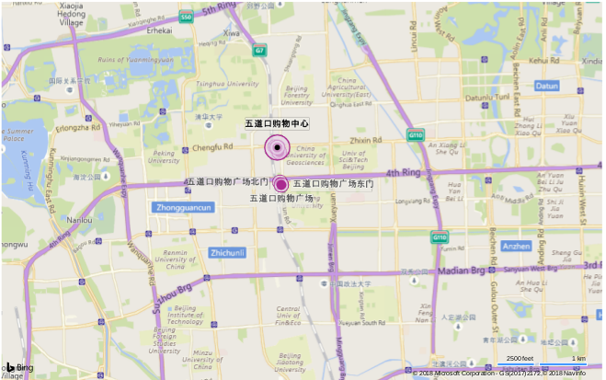

**北京爱厨艺亲子主题餐厅**

**图 2-9 公司选址**

公司的第一家分店选址在北京市海淀区五道口购物中心。公司的选址基于一下的考虑：

1. 市中心较近的人口密集区，交通比较便捷。

2. 靠近教育机构，方便家长带孩子来用餐。

3. 人流密集，有助于公司的宣传。

### 2.3.2 原材料的采购与管理

公司的原材料主要是未加工（半加工）的食品原材料、互动所需要的教具、服务人员的服装等等。本着健康至上的原则，公司对食品材料进行严格的质量控制，绝对不售卖过期或者变质食品，为消费者的健康负责。公司还将定期消毒教具，更换老旧的设施，保持室内装潢的整洁，时尚和舒适。服务人员穿着整齐划一的服饰。厨师等厨务人员进入工作岗位前要进行身体的消毒；厨房定期进行消毒。确保给家长和孩子一个卫生良好的用餐环境。

### 2.3.3 产品质量管理

一、服务流程：

作为一家亲子主题餐馆，日常的经营以提供亲子互动的用餐体验为主。我们的组织结构分为前台、后台、管理层三个部门；前台有分为服务部和亲子互动部；后台分为厨房和场景布置部。其中，管理层负责管理监督和协调前后台各项事务，还负责菜品的研发和解释；前台负责招待来客；后台负责生产菜品。各部门的员工可以向管理层直接反映意见，确保渠道畅通。

**前台**

**后台**

**管理层**

**提供菜品**

**管理**

**管理**

**图 2-10 餐厅各部分关系**

二、各部门人员分配：

**表格 1 技术研发人员分配**

|  |  |  |
| --- | --- | --- |
| 类别 | 人次 | 主要工作 |
| 大厨 | 2 | 烹饪高级菜肴 |
| 中厨 | 5 | 烹饪中级菜肴 |
| 下厨 | 10 | 烹饪一般菜肴 |
| 洗碗工 | 5 | 洗碗 |
| 厨杂工 | 5 | 食材预处理，清理厨房 |
| 食品工程师 | 3 | 研发菜品 |
| 前台服务人员 | 10 | 点菜，传菜，结账 |
| 互动组织人员 | 10 | 组织，开展亲子互动 |
| 前台经理 | 3 | 管理前台事务 |
| 后台经理 | 2 | 管理后台事务 |
| 场景布置人员 | 3 | 布置派对场景 |

### 2.3.4 成本控制

成本控制主要在这几个方面展开：

1. 食品加工。和高档食品供应商形成合作伙伴关系，以大批次的订货获取较为优惠的价格。

2. 服务人员薪酬。由于亲子主题餐饮对服务人员的素质要求较高，将会以高薪聘请高素质人才并加以培训；对于持幼教资格证的员工还有特殊待遇。

3. 菜品研发经费。为了提出创新、健康而又美味的菜肴，我们必须聘请营养学、幼儿学等专业人士，在有相关经验的项目经理的带领下进行研发。我们需要支付研发人员的薪酬较高，加上研发经费，实验成本等，将会在整体支出中占据较大的份额。

4. 各项杂费，铺租水电等。

我们将秉持质量至上，服务至上的原则，在不牺牲服务质量的前提下，尽可能的节约整体支出。我们将落实一下措施：和食品供应商达成合作伙伴关系，建立阶梯式的薪酬体系，确保资金透明，进行财务公开。

### 2.3.5 管理模式

高效的生产效率离不开科学的管理制度。每个企业都会根据自身发展的特点制定出适合自己的管理制度。公司的基本管理政策是：

1. 下级服从上级。
2. 跨部门管理要征得管理层同意。
3. 各项决策应参考顾客的反馈意见。
4. 重大人员变动，如辞退、升职、降职、录用，须由和人员变动有关的部分的负责人和管理层人事部门代表组成的临时委员会进行商讨后决定。
5. 公开财务流水明细和薪酬各项明细。对公示内容有疑义者，可以向管理层提出复核。

# 3 市场调查与分析

## 3.1 亲子主题餐饮产业链分析

基于传统餐饮行业的产业链来看，上游行业是食品开发、生产和物流配送、厨师培训；由于亲子主题餐饮的特殊性，还涉及到幼教培训机构，装修公司，室内设计行业。终端消费者就是中等收入人群及其子女。其产业链条图如下：

幼教培训

食品生产

消费者

厨师培训

主题餐厅

质量监管

装修公司

室内设计

物流配送

**图 2-1 产业链**

1. 食品生产

对餐饮业而言，食品安全是企业良性发展的基石。尤其是在各种食品安全事件已成为百姓心中挥之不去的阴霾的当下，餐饮企业对食品安全的重视程度和把控能力更成为消费者信心的风向标。为此，公司全力确保食品生成企业的安全可靠，对不同的食品供应商进行等级评分机制；设立专门的食品检验部门，把检验出问题的食品供应商列入黑名单。

1. 室内设计

用餐环境和室内设计有着密不可分的关系。公司的目标是设计温馨舒适、时尚高雅的用餐环境。为此，我们选用国内知名装修公司进行室内的装修，努力为消费者打造视觉的享受，为每一个细节铸就一丝不苟的印象。

1. 物流配送

运输不仅是物流的重要职能之一,同时运输贯穿于产品的整个流通过程之中,从原材料采购到产品分销这一过程中,各个节点之间物质实体的联系也是运输,运输不仅横贯了企业的各职能部门,而且越过了企业的边界将上游和下游的企业联结起来。

我们使用顺丰作为物流公司。

1. 厨师培训

厨师是菜品的制作者，关乎出品的好坏。我们从知名职业学校的烹饪专业招聘熟练的厨工，从行业上高薪聘请有丰富经验的大厨来确保每一道菜的质量。从海外高等院校的营养学专业聘请膳食专作为食品营养方面的咨询。

1. 装修公司

精简为主，拒绝豪华。可能很多人会认为，餐厅装修的越豪华就越会吸引到更多的顾客。有些小餐馆在装修前，总想着将自己的店铺设计的豪华靓丽、高端大气上档次，以为这样就会使自己的餐馆更有竞争力，其实不然。一般小餐饮店的消费者都是以工薪群体为主的，他们的消费水平并不会太高。如果他们看到餐厅装修得特别豪华，可能不会选择走进去，因为在他们心里这种餐厅菜价都很高。从这方面来考虑，小餐饮店的装修并非越豪华越好，它必须结合当地的收入水平以及餐饮店所在位置周围的消费群体来确定风格及档次。如果要选择设计公司，应该是那些对小餐饮店装修比较有经验的来进行装修设计。

前厅宽敞，拒绝拥挤。小餐饮店一般客流量比较大，所以餐厅的前厅应该设计的宽敞、明亮，其高度应不低于3米。经营不同风味菜品对其前厅面积的要求也有所不同，比如经营烤鸭、家常菜的餐馆，由于菜品丰富、上菜程序复杂、客流量大，设计这样的前厅面积最小不应少于400平方米。否则顾客多，就餐面积过小，会使顾客感到杂乱无章，影响就餐的心情。同时，在混乱环境中工作的服务员也会感到手忙脚乱易出事故。

注重背景墙，色调要适宜。现在的餐厅不再是以前那种简单的白色墙面，经营者善于利用背景墙来表现餐厅的特色很关键。背景墙不仅能营造温馨的用餐氛围，还有助于提升整个房子的格调。至于背景墙要选择什么色调，这个要根据餐厅的空间大小来决定。若餐厅空间较小则可以采用淡色调来扩大空间感；若餐厅空间很大则可以以重色为主，淡色为辅，达到沉稳却不沉闷的效果。

1. 幼教培训

由于我们的主要客户是儿童，我们必须为有学前教育资格的服务人员提供娱乐。在蛋糕DIY等一些儿童活动中，我们还要求服务人员具有学前教育和烹饪的双重资格。具体而言，我们需要以下资质和能力：

了解心理学。儿童之间的个体差异非常大（有些儿童在4岁时具有5岁的发育特征，并且有些儿童在4岁时仍然保持在3岁）。只有具备心理学知识，我们才能分析孩子的方面。发展更好，需要更多关注。

愿意学习，勇于尝试，善于总结。做更多的专业培训。除了不断更新知识，儿童不会面临相同的环境刺激，每一代都是不同的。例如，现今的孩子喜欢玩平板电脑等电子设备，这对他们的耐心，专注和想象力产生很大的负面影响。

个性比较好。个性好的范围并不局限于传统的亲和力概念。从小孩到父母到同事到路人，能够与任何人成为朋友。不难理解，与孩子交朋友是一项专业要求。成为父母的朋友，保持专业素质。在与父母谈论孩子的情况时，婉转表达孩子面临的问题。与同事的关系也要好，因为孩子会在无意识中模仿和学习，如果你与同事冷淡交谈，可以想象对孩子的负面影响。

保持专业。不能将孩子的照片发送到社交媒体，如朋友圈和微博。也不可能接受父母的礼物，接受父母的饭食，并且与工作以外的父母建立关系。对于出现在新闻中的打鼾儿童，这更令人无法接受。

知识结构和视角。除了尽可能多地了解诗歌和绘画外，知识结构和视野也非常重要。因为儿童餐馆在小学和中学所学的东西不同，中小学都是学科。我们亲子活动的目的是教育孩子学习如何生活并理解生活中的世界。现在孩子们经常和父母一起旅行，他们对事物有很多了解。我们的服务员的眼睛不能太小。

1. 消费者

我们面向社会开展营业，目标用户是带小孩的家长，年轻孕妇和二胎孕妇，3-12周岁的儿童；一般社会人士。

## 3.2 竞争因素分析

### 3.2.1 竞争产品分析

餐饮行业已经是一个成熟的行业，有许多国内外大品牌，如百胜餐饮旗下的肯德基、必胜客，中国本土的李先生、蒸功夫，还有一些城市的本地品牌，在当地颇具影响力。这些传统餐饮行业的佼佼者就是我们最为直接有力的竞争者。它们拥有可观的客户群，财力雄厚，有着完整的供应链条，成熟的经验模式和丰富的运作经验。

目前，亲子主题餐饮的主要替代品是其他一些能够满足亲子需要的餐饮，比如孩子普遍喜欢的洋快餐和父母喜欢的中餐馆等。我们要抓住健康这个话题，利用父母关系孩子的饮食健康和营养的心理，提供健康美味，营养丰富的食品。为了能够满足孩子们猎奇的心理，我们的菜式要多种多样，不断创新，不落俗套，这样才能吸引孩子的眼球。从家长的角度考虑，我们要提供亲子交互的平台和机会，例如一些益智游戏，DIY活动等等；活动以健康有益，促进亲子关系为出发点，不断推出新花样，保持家长和孩子的新鲜感。

互联网营销建立在互联网上，所以企业可以选择拥有更多优势网站来建立自己的网站，然后专门进行维护管理，这样可以节省传统营销的很多广告费用，搜索引擎也会关注搜索率网站。 就学位而言，这比广告好。

传统餐饮行业非常注重食品安全，稍微高档一点的餐厅会重视服务员的服务态度和装修装潢。为了能与它们竞争，我们要采用更加严格的食品安全保障措施，确保出品的质量；我们的服务员要有像幼儿园老师一样的耐心对待孩子，态度热情大方；组织亲子活动的服务人员要熟悉幼儿心理，在游戏活动中让孩子收获快乐，成长和友情，让家长陪伴孩子度过一段快乐的，有意义的时光。这是我们与传统餐饮行业的最大区别。

### 3.2.2 潜在进入者分析

**表格 2 潜在进入者**

|  |  |  |  |
| --- | --- | --- | --- |
| 序号 | 公司名称 | 地址 | 菜系或特色 |
| 1 | **北京麦幼优儿童主题餐厅** | 海淀区北三环西路23号中坤广场D座3楼（近大钟寺地铁站） | 西餐、甜品饮品、休闲家庭套餐为主 |
| 2 | **上海芭迪熊儿童主题餐厅** | 长宁区长宁路1018号龙之梦购物中心 | 蘑菇房餐厅 |
| 3 | **广州熊猫餐厅** | 广州番禺迎宾路 | 餐厅共有600多个餐位，提供川菜、广东本地美食，还有日本以及越南、新加坡、泰国等东南亚美食，味道地道正宗。 |

1. **北京麦幼优儿童主题餐厅**

**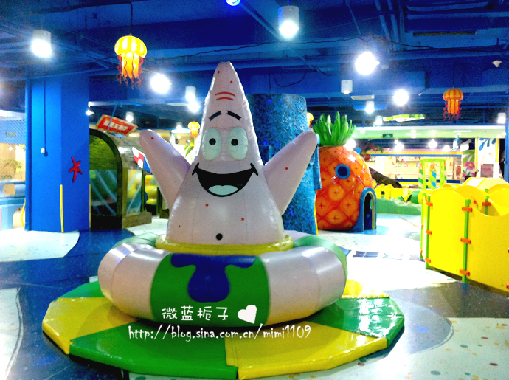**

**图 3-1 北京麦幼优儿童主题餐厅**

马来西亚著名STATIONONE餐饮集团与北京麦幼优投资有限公司共同投资的国内首家麦幼优儿童主题餐厅旗舰店，整个主题餐厅近300平米，装修风格为东南亚热带雨林特色，菜品主要以休闲西餐、甜品饮品、以及休闲家庭套餐为主，兼顾餐饮、娱乐与教育三大功能。孩子和家长在这里不仅可以品尝到马来西亚美食，用餐后还可观赏有趣的表演，参加互动活动。同时，餐厅还可以让孩子亲手制作菜品，体验“DIY小达人”、“明星小厨师”、“魔幻小天地”等多项活动，展示孩子的创造力和想象力。

1. **上海芭迪熊儿童主题餐厅**

**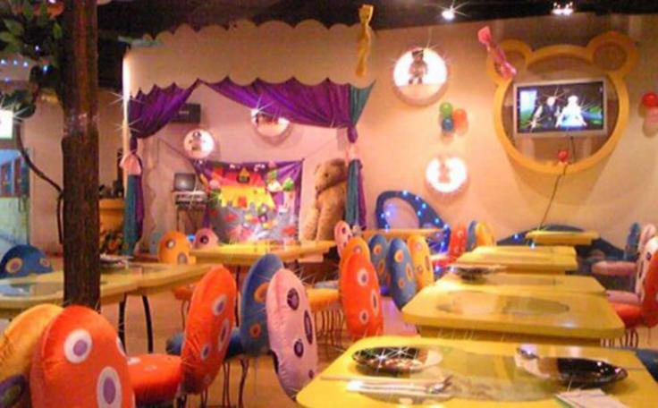**

**图 3-2 上海芭迪熊儿童主题餐厅**

芭迪熊是沪上第一家属于孩子的餐厅，服务对象是1-12岁的儿童。与其说他是一个餐厅，更不如说它是一个在钢筋丛林里的童话世界。蘑菇饮料站，橘红色的蘑菇顶，碧绿的蘑菇身子，高高的绿色小蘑菇高坐椅围在大蘑菇饮料站的四周。彩色的花朵餐桌和鲜艳的异型坐椅，分外引人注目。非常可爱的装盘，让孩子能愉快地用餐。

1. **广州熊猫餐厅**

**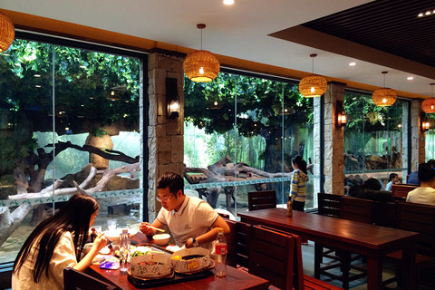**

**图 3-3 上海芭迪熊儿童主题餐厅**

广州长隆野生动物世界打造的全球首个“与熊猫共餐”主题餐厅于2013年元旦开业迎客，餐厅与生态竹林巧妙融合，最为惊喜的是，游客可在“国宝”级生态环境中，与大名鼎鼎的熊猫“津柯”、“银柯”共进大餐。熊猫餐厅的出品也十分国际化。

### 3.2.3 竞争优势分析

我们的优势在于兼顾了父母和孩子的用餐体验。许多已有的亲子餐厅只是儿童化的装修+儿童游乐设施+普通餐饮的简单结合。而我们主打的营养健康理念将别树一帜：我们从世界各地甄选食材，请专业的营养师为每一位顾客量身打造每一顿的营养配比，这是其它亲子餐厅无法比拟的。

此外，我们还定期举办免费的亲子出游、读书、两人三足、趣味拔河等趣味活动，邀请会员参加。事实上，我们将竭力打造一个围绕亲子展开的多元文体活动社区，让亲子互动不止与吃喝。

网络营销与传统营销模式的区别在于其独特的互动模式。 根据公司产品的特点，网络营销可以根据具体的目标客户和独特的企业文化加强互动，节约开支，传统营销模式的营销模式单一。

由于我们对服务的精益求精，我们还定期邀请孩子和家长参与我们的《美食在哪里》活动。活动的形式为乘坐观光电扶梯参观我们食品生成的内部环节。这个活动一方面可以向消费者公开我们的生产环境，另一方面也起到观光旅游的作用。

## 3.3 市场发展预期走势分析

**表格 3 市场发展走势分析**

|  |  |  |  |  |  |
| --- | --- | --- | --- | --- | --- |
| 年份 | 2014 | 2014-2015 | 2015-2016 | 2016-2017 | 2017后 |
| 空间 | 概念年 | 开发年 | 实验年 | 推广年 | 火爆年 |

在现代人以父母-子女为中心的家庭关系中，维护和培养亲子关系越来越多的成为有一定教育水平的父母的共识。在现代人忙碌快节奏的生活中，亲子餐厅就像茫茫水泥森林中绿树成荫的一角，带给父母和孩子一片温馨愉快的绿荫。在越来越多父母重视和孩子的精神交流的今天，亲子餐厅以其与众不同的用餐体验，正越来越受到青睐。随着更多以亲子互动为特色的餐厅进入该行业，价格的下降将会引来更多的消费者体验这一温馨的用餐体验。

从图表上看，亲子主题餐饮在销售总额上不及传统餐饮，这也恰恰说明这个新兴行业具有很大的发展空间。而且近3年来，亲子主题餐饮都保持了一定的增速，再次说明了它的增值潜力。

## 3.4 市场预测分析

### 3.4.1 预测的市场规模与总容量

自从国家实施二孩政策以来，我国有望迎来新一个生育大潮，这意味着我国人口老龄化的速率将减缓，不少家庭因为二孩的出生而形成孩子小，父母老的局面。调查显示，截至2018年1月1日，我国累计出生的二孩高达2.5千万人，这就是一个不可估量的市场。许多二孩的父母在拥有了更好的条件之后像给孩子一个不一样的童年——他们成为亲子餐厅的重要目标客户。

网络营销渠道必须从消费者的角度出发。 为吸引消费者购买，应及时在公司网站上发布促销信息，新产品信息，公司动态，并开放多种支付方式，方便消费者购买建议，以便消费者选择。 在网站上设置人工客户服务。 为了吸引消费者关注网络中的产品，有可能扩展公司的产品。 例如，在网站的建设中，可以及时建立在线商店，增加销售渠道。

除了二孩家庭外，90后的年轻一代也逐渐进入结婚生子的进程。他们大多数受过高等教育，懂得孩子的成长离不开父母和孩子的精神交流。许多人都有着为了庆祝家里高兴的事情而外出就餐的经历，相信有幼龄的90家庭会选择更加照顾孩子的餐厅——亲子主题餐厅。调查显示，已婚的90后人数高达3.2千万人，这也是一个非常有潜力的市场。

总之，90后市场和二孩政策产生的二孩家庭为我们提供了广泛的市场。以每家每次平均消费250元，每天一家门店招待50个家庭来计算，一年将产生456万元的营业额，相当可观。

### 3.4.2 行业市场划分与应用内容

根据市场调研，目前进行亲子主题餐饮的实体主要有：

1. 广州长隆集团开发了熊猫酒店、海底餐厅、白虎餐厅等。
2. 其他独立运营的民营亲子餐厅。
3. 中外合资的亲子餐厅。

### 3.4.3 亲子主题餐饮的商业模式

目前根据的盈利模式主要有三种：1）直接消费模式；2）亲子互动服务模式；3）捆绑旅游项目模式。具体分析如下：

1. 直接消费模式。顾客来到餐馆就餐，然后收取相应的费用。
2. 亲子互动服务模式。顾客来到餐馆，进行各种亲子互动活动，收取相应的费用。
3. 捆绑旅游项目模式。餐馆把上述两种盈利方式打包，作为其他旅游项目的一部分，旅客通过旅行社间接支付费用。

# 4 市场营销

## 4.1 营销计划

本公司营销的不仅仅是本公司的产品和服务，更是本公司的品牌和理念。所以本公司在营销过程中不仅仅会注意到销量和利润，更会注重理念的传播和品牌的形成。而我们将市场营销划分为三个阶段，即市场进入和开发阶段、市场成长阶段和市场成熟阶段。我们团队将在不同的阶段采取不同的销售渠道，销售方式和推广策略，以获得所期望的销售额。

企业营销计划是指在对公司营销环境进行调查和分析的基础上，制定明确的规范和详细说明营销目标，实现此目标应采取的策略，措施和步骤。

随着互联网的快速发展，除了现有的B2B，B2C和C2C电子商务商业模式之外，一种新型的消费者模式O2O在市场上迅速发展起来。为什么这个模型可以悄悄地生成？对于B2B，B2C的商业模式，买家在网上拍照，卖家包装商品，找物流公司发送订单，并将物流快递发送给买家，以完成整个交易过程。这种消费模式发展得很好，被人们普遍接受。然而，在电子商务发达的美国，网上消费者交易比例仅为8％，线下消费比例为92％。这是因为大部分消费者的消费仍然在实体店实施，吸引在线消费者到线下商店消费。这部分有很大的发展空间，所以一些企业已经开始了这种消费模式。

营销计划是公司的战术计划。营销策略是为公司“做正确的事情”，营销计划是“做正确的事情”。在企业的实际业务流程中，营销计划往往会遇到无法有效实施的情况。在一个案例中，营销策略是不正确的。营销计划只能是“恶化”，加速企业的衰败; 另一种情况是营销计划。不能贯彻执行，营销策略不能转化为有效的策略。充分发挥营销计划的基础是正确的策略。完美的战略不能依靠完美的战术。从另一个角度来看，营销计划的正确执行可以创造出完美的策略，而完美的策略可以弥补战略策略。缺乏，但也在一定程度上转化为战略。

4.1.1 市场进入和开发阶段（1-2 年）

首先，公司的产品必须确定自己的品牌，然后推广公司自己的产品品牌，如果是知名企业，可以快速宣传其线下品牌，通过互联网快速树立自己的品牌形象， 通过自己的网站来提升公司整体而言，网站的建设是基于企业产品的品牌建设，因此网络品牌的价值可能高于网络直接获得的收益。 公司建立品牌时，必须采取一系列的促销措施，以达到客户对公司的认可和认可。

主要通过各种营销渠道宣传推广亲子主题餐厅的概念，同时开发各式菜品。要在公众心目中打造一个高雅，干净，温馨，有趣的就餐体验，并通过社交媒体，电视广告，室外广告等手段进行宣传。在宣传的过程中，要注意突出买点——健康美味的菜肴、喜闻乐见的儿童活动、愉快的亲子活动等。期间我们计划进行以下宣传活动：

1. 带孩子来吃8折优惠。这样可以鼓励家庭前来就餐，表面我们做的是亲子生意。
2. 注册会员即可享受免费菜品一份。促进会员的加入可以形成羊群效应。
3. 消费满250元送DIY体验券3张。这样既可以拉动消费，又可以宣传我们的DIY活动。
4. 在微信推出公众号，科普母婴知识的同时安利本公司，即所谓的软文。
5. 制作广告，内容可以是一家人坐在一起进行烛光晚餐；可以是一位年轻妈妈下了班不知道该给孩子做什么晚饭，这时候孩子牵着她的手带她去了亲子主题餐厅；可以是在亲子主题餐厅学习如何制作2-3岁孩子膳食的二胎妈妈；可以是举行生日派对的孩子和他的小伙伴们；等等。

### 4.1.2 市场成长阶段（3-5 年）

本阶段公司把业务扩展至全国范围，在上海、深圳、广州开设分店。众所周知的是，对子女培养的重视程度和父母的受教育程度有很大的关系，这也是我们布点大城市的原因之一——面向更大的市场。除此之外，大城市的消费能力也比较高，我们可以提供更优质和新颖的服务。走向大城市也是考验我们的理念是否为更多的人所接受，我们的服务是否能令更多的人满意的重要策略，我们将借此完善服务体系，扩大销售渠道。

为了实现业务扩展的目标，我们将采取一下举措：

1. 建立加盟机制。在我们的品牌形成了一定的影响力之后，可能会有人想加盟；借助加盟我们可以利用本地资金更迅速的扩展。按照初步计划，加盟者需付加盟金20万元，并将每月的营业额（税后）的3%上交总部，这个比例可由各地方根据当地的物价进行调节。
2. 开展地方特色的亲子活动。这样可以让参与者更加体会到本地的风俗特色，产生归属感。
3. 与当地政府合作，承办它们的儿童公益活动，扩大影响力的同时获取优惠政策的协助。
4. 使用互联网营销方法的企业必须首先澄清其公司销售的产品或服务项目，确定哪些群体是消费者，并寻找具有目的的消费群体。 产品的选择非常重要。 产品的选择决定了网络营销的必要性。 消费群体。 选择好的产品可以通过在线营销获得更大的利润。
5. 网上推广与传统营销模式不同。 它没有人员推广或直销促销。 它采用大量的在线广告作为软件营销模式来达到促销效果。 这种方法的最大优点是可以节省大量的人力和财务费用。通过在线广告效应，可以在互联网的不同角落挖掘潜在客户。 通过这种方式，它已经与非竞争对手达成了合作联盟，扩大了产品消费级别。 在大多数情况下，网络营销对促进线下销售非常有价值，并且避免了现实生活中的定型促销。

### 4.1.3 市场成熟阶段（5-10 年）

在本阶段，公司已经积累了一定的资金和社会口碑，可以考虑上市。

## 4.2 定价战略

价格是每个消费者最关心的问题。以最低的价格购买最优质的产品或服务是每个消费者最大的希望。网络营销价格策略是成本和价格之间的直接对话。由于互联网上的信息是开放的，消费者可以很容易地找出他们想要购买的产品的价格。如果一家公司想要赢得价格，就必须注意强调自己的产品性能价格。以及同行业竞争对手的产品特点，及时调整不同时期的不同价格。

如果完全有可能在自己品牌的推广阶段以低价吸引消费者，并且在满足自己的成本的基础上以最好的质量满足消费者，市场将以这种方式被占领。品牌推广达到一定阶段时，建立自动调价系统降低成本，根据成本市场需求变化情况及竞争对手报价及时适时调整。

价格策略是为所有买家设定一个价格。这是一个相对较新的概念。它是在19世纪末发展大型零售业的动机。历史上，在大多数情况下，价格一直是买家选择的主要决定因素;在过去的十年中，非价格因素在买方选择行为中变得相对重要。然而，价格仍然是决定公司市场份额和盈利能力的最重要因素之一。在营销组合中，价格是唯一可以产生收入的因素。其他因素是成本。

产品定价主要考虑消费者的市场需求和可接受的价格，考虑到原材料成本，同时与传统餐饮业的定价相比，不能产生“低成本”的印象，由于过度定价而给消费者。此外，定价还需要考虑餐厅的当地价格和消费水平。

在初始阶段，采用成本导向的方法确定初始定价。在中期，采用需求导向的方法根据市场需求确定定价。后期采用竞争导向的方式，竞争对手的定价策略可能因竞争激烈而定价。一些菜肴的价格如下：

**表格 4 产品价格预测表**

|  |  |
| --- | --- |
| 菜品 | 价格（元） |
| 红烧大虾 | 30±5 |
| 奶油土豆泥 | 19±3 |
| 葱焖海参 | 68±2 |
| 蟹黄豆腐 | 38±6 |
| 红酒牛排 | 48±5 |
| 彩色沙拉 | 18±2 |

# 5 机遇与风险

## 5.1 机遇

● 二孩政策导致我国新生人口呈现增长趋势，形成了潜在的巨大市场。

● 亲子餐厅迎合父母和孩子交流情感，符合孩子好奇的天性，能吸引不少家长偕同孩子用餐。

● 目前亲子餐厅属于新兴市场，竞争者较少。

## 5.2 外部风险

● 传统餐饮行业坐拥客源、资金、和人们的消费习惯息息相关，是强有力的竞争对手。

● 未来，随着亲子餐厅的兴起，行业可能涌入大量竞争者。

● 针对3-13岁的儿童，生命周期短。

● 难以克服顾客喜新厌旧的心理；亲子餐厅的创新之举容易落入俗套。

## 5.3 内部风险

● 公司要同时做好传统餐饮行业必须重视的食物安全、生产安全、资金周转等工作和亲子餐厅独有的活动组织、特殊装潢、菜品营养考核和服务人员资格审核等方面——容易顾此失彼。

● 经验时要格外注意儿童的生命财产安全。

● 需要长期保持菜品创新和活动创新以吸引顾客。

## 5.4 解决方案

● 菜品走精致、健康和营养路线，装修走童趣、新奇、轻松路线，活动走安全、有趣、益智路线。形成和传统餐饮行业对比鲜明的特色。

● 依靠优质的食品、贴心的服务和合理的价格形成强大的用户群；和当地政府在儿童公益事业上形成合作伙伴关系；制造品牌效应；捍卫并且扩大市场份额。

● 公司可以同时经验其他母婴类商品，在客流低谷期提供营业额的保障。

● 在产品研发团队加大资金投入，保持创新的力度，不断推出新菜品，新活动。

● 加强内部建设，完善规章制度，确保各项事务有条不紊的进行。

● 加强员工的安全意识，特别是对没有自我保护能力的低龄儿童，强化他们的安保技能；培养员工应对突发事件的能力。

# 6 组织与管理

## **6.1 公司简介**

公司形式：有限责任公司

## **6.2 公司的核心价值观**

核心价值观是企业文化的重要组成部分，是企业的灵魂。它使企业有了克服困难的勇气，开拓市场的魄力，不断创新的动力。

我们公司的核心价值观是：客户至上，敢于创新，追求卓越，勇攀高峰。

公司把核心价值观作为员工行动准则的一部分，写成标语贴在贴上；做成书签送给员工；提在画上挂在墙上；喊在嘴里做在事里。只有这样，全公司上上下下才能团结一心，奋勇当先，争创佳绩。

## **6.3 公司目标**

为广大的亲子提供一流的餐饮体验是我们为之奋斗的目标。我们全公司上到管理层，下到一线员工，无不秉持这一目标，努力为每一个前来就餐的家庭提供同样优质的服务。我们虚心接受每一位顾客的监督，接受他们的意见和建议，以此不断改进管理制度，不断推出新颖的菜肴，不断提升服务质量。我们也欢迎各位消费者朋友们通过微信，QQ，热线电话和邮件反馈宝贵的建议，我们的联系方式是：

微信公众号：爱厨艺亲子主题餐厅

QQ：19723110094

热线电话：22213313

邮箱：ichuyi@126.com

## **6.4 公司组织结构**

### **6.4.1 公司初期组织结构**

由于创业初期公司的规模较小，适宜采用直线型结构，这种结构能够做到快速决策，机动灵活，降低管理成本。

秘书处

董事会

总经理

产品部

总务部

财务部

监事会

**图 6-1 公司初期组织结构图**

相应职责：

董事会：属于决策层，由公司的主要股东组成。负责制定公司整体发展战略，任命总经理。它由8名成员组成，其中投资者和公司的初始风险团队按照股份分配。公司管理层董事人数应占董事会半数以上。董事任期为三年。一旦任期届满，他们可以连任。

监事会：没有监督的权力是危险的。因此，还有一个与监事会设立相对应的监事会，它监督董事会主席，以保证股东的权益。监事会成员由股东和公司员工代表组成。有5名成员，其成员中有一名召集人。监事会中股东代表监事与职工代表监事比例为3：2。监事会的股东代表监事由股东大会选举产生，职工代表监事由公司职工民主选举产生。监事任期三年。任期届满时，可以连选连任。

总经理：主要负责制定公司的重大战略决策，负责整个公司的正常运作，有责任创造良好的企业文化，承担团队建设的责任，协调各部门的工作，履行绩效评估负责组织部门负责人，组织公司月度，季度，年度计划和指标的编制工作，监督各部门的运作和发展情况，监测公司人力资源状况，财务收支情况和公司整体资产状况。

秘书处：协助总经理处理公司日常事务作为工作中心，协调各部门之间的关系，促进公司各项工作的顺利开展，并负责人员出勤和其他方面的工作。同时，它在公司中起着上传和发布的作用。营销部：负责公司市场开发和营销计划的制定，组织实施市场调研和相关数据分析，按照公司的经营目标和长期计划制定年度经营计划，并负责市场调研推广产品和服务，促进业务目标的有效实现。协助客户服务部门维护与客户的关系，及时提供市场动态，协助规划部门开展相关活动。

产品部：负责新技术的创新和研发，以及现有技术的更新。根据市场需要生产出合格的产品，并重视新产品的创新开发。负责产品研发，拓展产品线的广度和深度。负责新技术的开发和推广。负责某些产品的售后技术支持。

财务部：负责公司财务，会计和税务事宜。基于健全的财务管理原则，本行将发挥财务管理职能;制定财务计划和预算制度;有效规划和使用公司资金，维护账户的登记和安排，编制财务报告，提供管理部门决策所需的信息。

总务部长：由于组织的减少，总务部完成了其他辅助功能。包括：信息管理，物流服务，外包服务包括法律咨询等。起草和总结公司各种管理制度，负责组织工作分析，并提供相应的解决方案。负责组织招聘和确保招聘优秀员工。制定培训体系，开展员工培训。负责部门工作人员的管理和考核，参与公司年终考核;保留人事档案;协调与公司其他部门的关系，做好有关人员信息的交流工作。

### **6.4.2 公司中后期结构**

在创业发展阶段（公司成立后 3 年到 5 年）原来的那种集中式组织结构将会限制企业进一步发展。这时我们将会进行组织变革，将企业组织管理战略与企业总体战略相匹配。企业由直线制结构由职能式结构转变为三级项目办公室，如下图:

## 

总经理

副总经理

项目总监

行政总监

运营总监

财务总监

市场论证

策划部

项目部

经理办公室

质管部

人力资源部

营销总监

商务总监

市场总监

财务部

采购部

**图6-2 公司中后期结构**

这种管理结构有利于加强项目间的协调和标准化。 这是公司在开发阶段不断开设分店的良好模式。 公司进入成熟阶段（第五年以后）时，子公司的数量和规模不断扩大。 控制和评估每个子公司将更加困难。 此时，将建立业务部门以适应公司的规模。

## **6.5 管理形式**

### **6.5.1 管理团队和基本思想**

本公司的创业团队由北京航空航天大学烹饪协会和计算机系的六名本科同学构成,由专业的老师为我们做运营指导。我们将构建一支在有爱心、有耐心、踏实上进的队伍, 欢迎一切有志于亲子主题餐饮的人才加入本公司。

1)管理思想

作为一家新型餐饮类企业，我们重视员工个人的发展, 努力为员工开拓更大的发展空间；我们认为员工的发展和公司的发展是统一并且相辅相成的。我们强调各职能部门相互协调合作, 在管理层的协调和调度下，为公司的经营打下坚实的基础。

2) 管理决策

公司初期的管理团队主要由创业团队人员组成。团队成员都是在读的北京航空航天大学本科生, 来自计算机、法律、经济管理等专业，具有烹饪爱好。我们乐观上进，积极进取，将为公司制定切实可行的决策, 并且坚定不移的执行。在获得风险投资后, 投资者自然也以股东的形式成为公司的管理顾问；我们还将聘用具有丰富管理经验的人才担任重要职务。

3)管理理念

关心员工成长、强化执行能力、

追求高效和谐、平衡激励约束。

关心员工成长:

重视员工的兴趣和专长,以良好的工作条件、完善的员工培训计划、职业生涯通道设计促进员工个人职业发展;重视企业文化管理,以健康简单的人际关系、严肃活泼的工作气氛、畅快透明的沟通方式,促进员工满意度的不断提高,使员工保持与企业同步成长的快乐;激发员工潜能,追求个人与公司共同成长。作为个人要有先付出的意识,甘于为团队奉献智慧和勤奋,以优秀的团队成就个人的优秀。

强化执行能力:

再好的研究策划,没有好的执行就会成为空谈。强力执行是创业在管理上的核心原则之一;良好的执行力,要依靠优秀的机制、规范的制度、精诚的合作、有效的激励、感人的榜样,但最重要的,要依靠每位创业人对公司的热爱和对工作的负责精神。

追求高效和谐:

根据公司发展阶段和业务变化,动态优化企业的管理,形成和谐有序的内部环境;在高效与和谐的环境下,坚持结果导向的管理原则,有效支持公司经营目标的实现。

平衡激励约束:

根据工作贡献和成果价值, 形成差异化的激励机制,有效激发员工的主观能动性和创造性;强调激励与约束相结合、保持平衡有度,为实现内部管理提供有力保障。

### **6.5.2 岗位说明书**

职位管理是一个复杂的系统。最基本的手段是定义和解释责任范围。每个职位都有自己的主要职责，然后进行一些协调的工作。为了让员工明确自己的任务和责任，公司将为每个职位准备工作描述。首先，职位描述清楚地列出了员工责任的范围。通过他的工作描述，他可以理解他的工作职责。其次，职位描述包括员工的需求，员工可以在这些领域控制自己的发展，以及哪些能力还需要进一步改进。第三，职位描述使上下级之间的工作关系明确。第四，职位描述也有利于评定员工的优秀程度。负责招聘新员工和评估老员工的表现，他们都可以参考职位描述的要求。它可以确定职位的工作资格，为设计培训计划提供依据，并为绩效评估提供基础依据。公司将实施严格的问责制度。每个员工都必须知道他的工作要求和责任范围，谁负责的任务，就向谁问责。

### **6.5.3 公司的规章制度**

建立一套行之有效的规章制度是公司生存发展的必要条件，是形成企业文化的基础，是塑造公司核心价值观的保证。因此，公司将考虑各部门的要求和建议，制定出具有可操作性，可执行性和人性化的法规。在制定制度的过程中，我们将与全体员工充分沟通，使制度得到保证。公平合理也可以得到员工的支持和理解。公司将在其所有法规中体现激励和责任的原则。严谨谨慎的系统设计反映了公司的人文关怀和创新激励，同时恶意破坏公司的核心价值和其他违规行为。按照规则行事。

一旦公司的系统建立起来，它就不会轻易改变。如果有任何改变，将遵守相关程序，并及时告知员工培训新员工的核心问题之一是熟悉公司的规章制度和行为标准。人事部门不仅将所有公司的规章制度和行为准则逐一分析给新员工，所有员工也必须严格执行工作。他们必须将规章制度变成一种意识，并将规章制度付诸行动，成为习惯。

## **6.6 企业文化**

### **6.6.1 团队标志**

**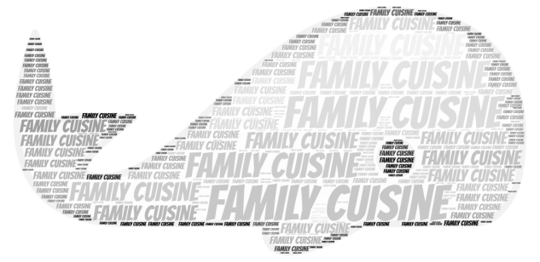**

**图 6-3 北京爱厨艺餐饮有限公司标志**

标志解读：Family Cuisine是公司的英文名，意思是“一家人的菜肴”。公司的主要经营项目是“北京爱厨艺亲子主题餐厅”，这个图标突出了公司以亲子为中心的理念。鲸鱼的外形象征着活力、健康和和睦；参差不齐的字形象征着孩子活泼爱玩的天性。图标寄寓着公司对顾客的家庭幸福和睦的祝福。

### **6.6.2 企业文化理念**

质量

建立企业声誉，最重要的是产品的整体质量。要提高食品质量，活动质量，环境质量和服务质量，提高产品的整体质量，提高餐饮附加值，实现消费者满意。  
廉正

这是中华民族的传统美德，也是建立企业品牌的基石。要坚持“诚实守信，开放负责”的职业道德，重视公司在行业和市场的信誉，注重提高企业声誉，切实履行应尽的责任。管理，运营和食品采购方面。遵守社会道德标准，在社会承诺和经营行为方面充分考虑客户的需求和利益，提高公司在行业和市场上的品牌声誉。  
卓越

体现公司精神，追求卓越品质，具有远大抱负和高瞻远瞩的认知能力，体现公司的理想和追求。我们的职业生涯是一场从平庸到卓越，再到非凡的斗争。我们必须始终保持“追求卓越”和“敢于超越”的理念和勇气。通过保持先进感，我们将提高产品质量，超越自我，超越竞争对手，并最终将平庸转化为卓越和非凡。

## **6.7 人力激励与约束机制**

### **6.7.1 激励机制**

1.保持良好的薪酬体系  
餐饮公司的员工教育水平相对较低，一般更关心物质激励。 员工用自己的报酬来衡量自己的价值，相对工资水平也影响员工的公平感。 尽管薪酬和福利不足以激励员工，但他们是必要的工具。

（1）体现公平  
 当员工对薪酬制度感到不公平时，可能会采取一些负面的反应，如减少责任和辞职。公平的补偿制度不仅包括内部公平，还包括外部公平。  
 （2）激励  
 餐饮公司是相对低收入的公司。因此，他们可以采用高度稳定的薪酬模式，提高基本薪酬和保险福利的比例，降低绩效薪酬比例，使员工感到安全。绩效工资必须保持可用，评估指标必须具备客户满意度，劳动时间和其他关键指标。公司在指定激励制度时必须有明确和一致的原则，并且应该有统一和可执行的准则作为基础。激励头寸之间的工资差距必须有一定的基础和全面合理。为降低员工离职率和留住核心人才，公司可以采取具有长期激励效应的薪酬体系，如员工持股和股票期权（ESO）。

2.补充使用心理奖励  
 奖励是员工需求的满足。员工的需求多种多样，因此激励措施各不相同。应允许物质激励和精神激励相辅相成。  
 （1）工作奖励  
 1.工作目标奖励。目标是衡量员工的工作表现。在食品和饮料行业，管理人员应该为员工制定服务标准或提出要求作为工作目标。  
 2.工作流程奖励。管理者应该经常向员工灌输正确的专业观点，并经常赞扬和鼓励员工。另外，员工也应该被允许去做他们最喜欢的工作。他们可以通过轮换或张贴来丰富自己的角色，这样员工就可以找到自己的兴趣爱好，并尽力让他们在自己最喜欢的职位上做自己喜欢的工作。  
 3.工作完成激励。对于一些优秀的员工来说，例如某种创新菜的销售量很高，或者服务得到客户的赞扬，餐厅经理或厨师可以给员工一些小礼物，例如配方，新配料。工作服，一个美丽的新厨房，等等。但是，它必须是实用的而不是浮华。

（2）荣誉奖励  
 对于员工来说，一方面他们获得较高的评价和尊重，就会产生一种成就感和心理满足感和自我实现感。另一方面，荣誉也意味着未来一个人获得更好的收入的可能性，因为一个人过去的工作的良好声誉可能会使他在当前的工作企业中获得更高的印象。  
 （3）建立科学的人才选拔机制，适当运用内部促进，坚持公开，公平，公正的原则，为内外部人才吸引和选拔实际人才提供平等机会，逐步摆脱“家长制”管理模式。  
 （4）完善培训机制

员工培训应侧重于公司服务的特点。它不仅要强调企业服务知识的培训，还要强调人际交往技能的培养，包括沟通技巧，冲突解决能力和跨文化敏感意识。考虑到餐饮业的长远发展，餐饮业的安全性和员工忠诚度的培养，公司内部培训是一种符合成本核算原则的明智举措。

### **6.7.2 约束机制**

就治理结构而言，仅有激励措施是不可行的，有时激励措施是好的，但也存在人力资本运作不好的问题。 因此，在建立激励机制的同时，还必须建立约束机制。 人力资本的约束机制大致可以分为内部约束和外部约束两个方面。

（1）内部约束。内部约束是公司和人力资本之间的约束，以及各方之间的约束。从国际上看，这种内部制约主要有四个方面的约束措施。该公司的章程是有约束力的。当人力资本进入一家公司并且公司受到制约时，第一个约束就是公司的宪法规定，这意味着公司的每个人都必须服务并提交给公司章程。合同限制。企业中的任何人力资本都必须签署非常详细的合同。这种合同必须表现出对公司商业秘密的保护，对技术专利的保护以及对竞争力的保护。偏好约束。所谓的偏好约束，就是我想约束你，首先要考虑你的偏好是什么。如果你想实现自己的经营理念，而不是更多的钱，那就用它来强化你，来约束你。制度约束。所谓制度约束是指高度重视改善企业的最高决策机构。人力资本与企业之间的摩擦和矛盾必须发生，成人与机构之间的矛盾应该得到发展。企业与人力资本之间的矛盾之所以不能转化为人与人之间的矛盾，是因为人与人之间的摩擦难以使人力资本受到正常的约束。更重要的是，这种限制往往会增加。在个人的好恶之中，往往需要将人与成人之间的摩擦转化为组织间的摩擦，这必须高度重视公司决策机构的完善。

（2）外部制约因素 所谓的外部制约因素实际上是社会制约因素，即人力资本形成中的社会制约因素。该约束通常具有以下几个方面：法律约束。公司全体员工必须遵守有关法律法规，诚实守信，依法行事。道德约束。每个阶层都应该有自己的职业道德，所以人力资本也应该受到道德上的制约。市场约束。人力资本作为一种资本流经人力资本市场。这种市场在遏制人力资本方面应该起到非常重要的作用。社会群体约束。所谓的社会群体约束意味着作为人力资本，它应该有自己的非政府组织，因为民间社会组织实际上是市场约束和道德约束之间非常重要的约束。媒体限制。媒体限制必须遵守促进某些新闻的标准。应该有利于企业的发展。它必须考虑企业的负担能力和收益，不应该炒作。

# 7财务计划

## **7.1 股本结构与规模**

创业团队在项目成型后成立公司运营，公司注册资本为 120 万元，股本规模与结构如下：

**表格 5 公司规模与结构表**

|  |  |  |  |  |
| --- | --- | --- | --- | --- |
| 股本来源  股本规模 | 外来投资 | 创业团队 | | 技术入股 |
| 团队出资 | 团队物资 |
| 金额（万元） | 35 | 25 | 10 | 10 |
| 比例 | 43.8% | 31.3% | 12.5% | 12.5% |
| 合计 | 43.8% | 43.8% | | 12.5% |

**股本结构图**

## **7.2 运营收入及相关税金估算**

### **7.2.1 公司营业量及营业收入估算：**

**表格 6 公司五年收益表（单位：元）**

|  |  |  |  |  |  |
| --- | --- | --- | --- | --- | --- |
| 时间  项目 | 第1年 | 第2年 | 第3年 | 第4年 | 第5年 |
| 餐饮 | 18000 | 64000 | 470400 | 588000 | 871895 |
| 生日派对 | 17976 | 48606 | 191988 | 418836 | 553584 |
| 食物DIY | 300000 | 358000 | 393000 | 410000 | 430000 |
| 合计 | 335976 | 470606 | 1055388 | 1416836 | 1855479 |

### **7.2.2 运营收入及税额估算**

根据《中华人民共和国营业税暂行条例》，应税额为营业收入，营业税税率按 5%计算，城市建设维护税按营业税的 7%计算，教育附加按营业税的 1%计算。

**表格 7 公司营业收入与税金估算**

|  |  |  |  |  |  |
| --- | --- | --- | --- | --- | --- |
| 时间  项目 | 第1年 | 第2年 | 第3年 | 第4年 | 第5年 |
| 营业收入 | 365976 | 524306 | 1133988 | 1133988 | 1993079 |
| 应税额 | 365976 | 524306 | 1133988 | 1519336 | 1993079 |
| 营业税金及附加 | 19763 | 524306 | 61235 | 82044 | 107626 |
| 营业税 | 18299 | 26215 | 56699 | 75967 | 99654 |
| 城市建设维护税 | 1281 | 1835 | 3969 | 5318 | 6976 |
| 教育费附加 | 183 | 262 | 567 | 760 | 997 |

## **7.3 投资状况**

### **7.3.1 初始投资**

此部分资金用于公司注册以及相关资格认证取得，按5.6万元计算。

### **7.3.2 固定资产投资估算**

**表格 8固定资产投资估算表（单位：元）**

|  |  |  |  |  |  |
| --- | --- | --- | --- | --- | --- |
| 时间  项目 | 第1年 | 第2年 | 第3年 | 第4年 | 第5年 |
| 餐具 | 54524 | 78952 | 5245662 | 53421567 | 773267 |
| 活动用具 | 858290 | 8789561 | 728502 | 871410 | 48921 |
| 装修 | 415500 | 422592 | 829970 | 528710 | 529620 |
| 其他 | 418710 | 48910 | 859110 | 7208720 | 887620 |
| 合计 | 1747024 | 9340015 | 7663244 | 62030407 | 2239428 |

### **7.3.3 投资使用计划与资金筹措**

**表格 9 投资使用计划与资金筹措表（单位：元）**

|  |  |  |  |  |  |
| --- | --- | --- | --- | --- | --- |
| 时间  项目 | 第1年 | 第2年 | 第3年 | 第4年 | 第5年 |
| 总资产 | 1800700 | 1586320 | 2144550 | 2315610 | 5792510 |
| 固定资产投资 | 841700 | 515910 | 519150 | 518910 | 4187610 |
| 利息 | - | - | - | - | - |
| 流动资金 | 483000 | 23400 | 419100 | 519100 | 471900 |
| 资金来源 | 58000 | 518100 | 791800 | 418500 | 511500 |
| 自筹 | 418000 | 528910 | 414500 | 859100 | 621500 |
| 贷款 | - | - | - | - | - |

## **7.4 成本费用估算**

**表格 10 成本费用估算表（单位：元）**

|  |  |  |  |  |  |
| --- | --- | --- | --- | --- | --- |
| 时间  项目 | 第1年 | 第2年 | 第3年 | 第4年 | 第5年 |
| 员工工资费用 | 478184.00 | 374141.00 | 572985.00 | 58297.00 | 8519900.00 |
| 研发费用 | 20000.00 | 40000.00 | 58992.00 | 51000.00 | 571940.00 |
| 租赁费用 | 5891700.00 | 859100.00 | 7418100.00 | 5199100.00 | 1483210.00 |
| 折旧费 | 8390.00 | 5819.00 | 6951.00 | 5015.00 | 1023.00 |
| 利息支出 | 14250.00 | 41405.00 | 51914.00 | 55982.00 | 59104.00 |
| 耗材 | 66233.00 | 89521.00 | 59210.00 | 91415.00 | 611143.00 |
| 办公、差旅费 | 94189.00 | 15199.00 | 419011.00 | 19588.00 | 48199l.00 |
| 公关及宣传费用 | 51145.00 | 8924.00 | 48191.00 | 51495.00 | 24904.00 |
| 摊销费 | 98514.00 | 358089.00 | 41095.00 | 19480.00 | 151895.00 |
| 其他费用 | 50158.00 | 879714.00 | 908144.00 | 791741.00 | 518941.00 |
| 经营成本： | 6294579.00 | 2297771.00 | 9011608.00 | 6284816.00 | 3422160.00 |

### **7.4.1 原材料费用**

公司是餐饮企业，用在原材料购买的费用较大，按上年的50%估算，第一年为初始投入年，按50万估算。

### **7.4.2 员工结构及工资费用**

公司工作人员工资按职位及年限逐年增长；公司工作人员薪资表如下：

**表格 11 工作人员工资表（单位：元/人）**

|  |  |  |  |  |  |
| --- | --- | --- | --- | --- | --- |
| 时间  项目 | 第1年 | 第2年 | 第3年 | 第4年 | 第5年 |
| 大厨 | 4500 | 4875 | 5250 | 5625 | 6000 |
| 中厨 | 4000 | 4375 | 4750 | 5125 | 5500 |
| 下厨 | 3500 | 3875 | 4250 | 4625 | 5000 |
| 洗碗工 | 3000 | 3375 | 3750 | 3125 | 3500 |
| 厨杂工 | 3000 | 3375 | 3750 | 3125 | 3500 |
| 食品工程师 | 8000 | 9000 | 10000 | 11000 | 12000 |
| 前台服务人员 | 4000 | 4375 | 4750 | 5125 | 5500 |
| 互动组织人员 | 4500 | 4875 | 5250 | 5625 | 6000 |
| 前台经理 | 5000 | 5375 | 5750 | 6125 | 6500 |
| 后台经理 | 5000 | 5375 | 5750 | 6125 | 6500 |
| 场景布置人员 | 3000 | 3375 | 3750 | 3125 | 3500 |

### **7.4.3 折旧费用**

固定资产按10年期，残值5%计算，折旧方法为直线折旧法。

### **7.4.4 办公、差旅费用**

### **7.4.5 摊销费**

公司开办费（20万元人民币）的摊销，按5年摊销。

### **7.4.6 公关及宣传费用**

各项公关以及宣传方面产生的费用，其费用总额按人员工资的60%计算。

# 8财务分析

## 8.1 公司利润表及现金流量表

### **8.1.1 公司利润估算分析**

公司利润表详见策划附录2;公司的利润总额到第五年达到96 余元。公司所得税税率按 25%计算。税后利润到第五年达到 72 万余元。盈余公积金(含公益金)按可分配利润的 15%提取。从投资第 4 年起按可供投资者分配利润的 40%分配利润。

### **8.1.2 公司现金流量分析**

公司五年期利润表详见策划附录 3;从现金流量表可以直接看出公司现金流量从第二年开始转正现金流量平稳增长,第五年累积税后现金流量达到141万余元。

## 8.2 公司盈利能力分析

### **8.2.1 静态盈利能力分析**

1. 项目的总投资收益率税后利润与项目的总投资的比值,即90%。
2. 项目的资本金净利润率本金净利润率采用达产期的净利润与项目的自有资金的比值,即 144% ,回报率相当高。
3. 投资回收期

税前:2.60年。

税后:2.70年。

### **8.2.2 动态盈利能力分析**

项目的折现率为 10% (综合考虑无风险收益率和项目本身的风险程度确定),以下指标中都是按照 5 年计算。

(1)项目投资财务净现值( Screenshot from 2018-03-03 13-25-12 )项目投资财务净现值(所得税前)为 125.6 万元。项目投资财务净现值(所得税后)93.8 万元。

(2)项目投资财务内部收益率(  )项目投资财务内部收益率(所得税前)为 317%。项目投资财务内部收益率(所得税后)为 277%。因此从动态指标角度分析,项目投资财务净现值无论从税前还是税后角度来说都大于零,且数额较大,说明项目的盈利能力很强。同时,项目投资财务内部收益率比财务基准收益率的 10%要高很多。

综上所述,项目具有很强的盈利能力。

## 8.3 敏感性分析

敏感性分析选用了营业收入和经营成本作为影响因素,来分析这些因素的变化对主要经济指标的影响程度, 图表如下:

**表格 12 敏感性分析图表**

|  |  |  |  |  |  |
| --- | --- | --- | --- | --- | --- |
|  | 变化量(收益增加量、成本减少量) | | | | |
| -10% | -5% | 0% | 5% | 10% |
| 成本变化下的税前 NPV | 1036505 | 1146945 | 1257385 | 1367825 | 1478265 |
| 收益变化下的税前 NPV | 889082 | 1073233 | 1257385 | 1441537 | 1625688 |

**图 8.1 成本与收益变动敏感性比较分析图**

在此图中可以清楚地看出 NPV 对于营业收入的变化更敏感。在经营过程中要对此多加注意,提升营业收益,促进企业向更好的方向发展。

# 9投资分析

## 9.1 投资结构及分析

### **9.1.1 注册资本结构与规模**

公司计划注册资本120万。

### **9.1.2 投资回报**

根据对未来五年公司经营状况的预测,公司能保持较高的利润增长。拟从第三年起每年从净利润中提取 20%作为股东的分配红利。公司净资产收益率略高于总资产报酬率,这是一个很好的征兆,说明公司股东价值不断增长,有利于筹资渠道的不断完善。公司成立初期,规模较小,报酬率基本维持在 60%,随着公司的不断发展壮大,2 年实行自行生产后资产回报大幅上扬,回报率会较高。

**图 9.1 产品盈利能力预计分析**

## 9.2 风险分析及防范措施

主要假设: 物流公司、室内设计公司和食品供应商的信誉足够好, 装修、员工招募、试运营在2 个月内完成;公司的首家分店选址在北京市海淀区五道口购物中心。

### **9.2.1风险管理系统**

公司的生存、发展始终暴露在各种内、外部风险中,风险无时不在,无处不在。如果对内、外部风险认识不清,控制不当,必然会影响企业的经营发展。公司建立风险管理系统,对风险进行识别、分析和控制。

风险系统流程如下图:

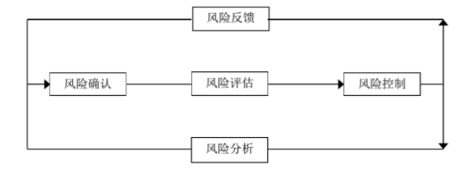

**图 9.2 风险系统流程图**



**图 9.3 风险分析图**

### **9.2.2 市场风险**

在公司的运作中,因市场突变、人为分割、竞争加剧、通货膨胀或紧缩、原材料供应等事先未预测到的风险,可能导致市场份额的急剧下降。

### **9.2.3 运作风险**

公司内部混乱、资产负债率高、资金流转困难、三角债困扰、资金回笼慢、资产沉淀,造成资不抵债的困境。

### **9.2.4 人力资源风险**

公司对其管理人员、销售人员任用不当没有充分授权,或精英流失,造成公司人力资源的损失。

### **9.2.5 公关风险**

如劳资纠纷、法律纠纷、使企业公信力和美誉度急剧下降。

## 9.3 风险投资资金的撤出方式

风险投资一般通过资本与管理投入,在企业的成长中促进资本增值,并且在退出时实现收益变现。但风险投资的成功率非常低,更是面临着所投资的企业破产清算的危险。根据一项关于美国 13 个风险投资基金的分析研究表明,风险投资总收益的 50%来自于 6.8%的投资,总收益的 75%来自于 15.7%的投资。真正能为风险投资者带来收益的投资项目还不到 1/4。所以,如何减少风险投资项目的损失,确保成功投资的收益顺利回收对于风险投资者来说至关重要。而缺乏便捷市场化的退出渠道更是制约我国风险投资事业发展的最大障碍。目前,国内风险投资的退出方式一般有以下几种:首次公开上市(IPO)、收购和清算、剩余利润分红、股权转让、二次出售等方式。鉴于公司形式和具体状况,本公司选择了以下几种风险资本撤出方式:

1）国内中小企业版上市:本公司会在公司运营 5-7 年上市,因为此时公司已发展到相当大的规模,公司已经连续盈利了三年,公司的净资产,股本结构,营业收入,经过改组后的公司制度都符合了国内二板市场上市的条件。从投资的时间和公司发展的角度考虑,公司经过了导入期和成长期,已完成一部分新产品和相关产品的开发,发展趋势很好,此时上市对公司和风险投资家来说,都是有利的。

2）海外二板市场上市:本公司属于高科技产业,同时它也属于有发展前景和增长潜力的中小型高新企业,可争取在香港二板市场上市,与国内相比,在海外上市条件更宽松,较适合有较好发展前景的科技型企业上市,这为本公司提供了条件。

3）兼并与收购:考虑到上市存在着股票价格下跌的风险,且公开上市后,需要一段时间,风险投资才能完全推出。那些不愿承担风险和受种种约束的风险投资家可以选择此种方式,对于风险投资家来说,此种方式是有吸引力的,因为这种方式可以让他们立即收回投资,也使得其可以立即从风险企业中退出。兼并和收购包括两种:即一般收购和“第二期收购”。一般收购主要指公司的收购与兼并;“第二期收购”指由另一家风险投资公司收购。本公司将会实行第一种方式收购风险投资家的股份,因为本公司在第 4-5 年已有较高的利润和现金,本公司完全有能力收回股份,从而实现真正意义上对公司的管理。

4）股份转让:股份转让是风险资本退出的另一条途径。当本公司发展到一定程度,要想再继续发展就需要大量的追加投资,风险投资者有可能不愿继续投资。此时,企业的良好发展态势会吸引另外一些风险投资家或者银行资本的进入。那么,原有的风险投资家可把手中的股份转让给这些人,从而实现自己资金的退出。上述是针对不同风险投资家不同时期可选择资金退出的方式,当风险投资家期望获得高收益,且相信企业的发展前景,可选择公开上市;当风险投资家希望尽快退出投资更有收益的行业,可选择股权转让。同时当本公司有较高的利润,且能够完全控制企业时,本公司会通过收购的方式收回那些不愿继续投资的投资家的股份,从而实现他们的退出。

# 附录 1 公司经营第五年资产负债表

|  |  |  |  |  |  |
| --- | --- | --- | --- | --- | --- |
| 资产 | 期初数 | 期末数 | 负债和所有者权益 | 期初数 | 期末数 |
| **流动资产：** |  |  | **负债：** |  |  |
| 货币资金 | 1718714.0 | 2551203.2 | 长期负债 | 0 | 0 |
| 应收款 | 0 | 0 | 短期负债 | 0 | 0 |
|  |  |  | 应交税金 | 235070.0 | 349474.4 |
|  |  |  | 应付款 |  |  |
| 流动资产合计 | 1718714.0 | 2551203.2 | 负债合计 | 235070.0 | 349474.4 |
| **固定资产:** |  |  | **所有者权益:** |  |  |
| 固定资产原价 | 89750.0 | 98730.0 | 股东资本 | 800000.0 | 800000.0 |
| 减:累计折旧 | 59508.3 | 61028.6 | 利润留存 | 254808.1 | 713885.7 |
| 固定资产净值 | 30241.7 | 37701.4 | 年度净利 | 459077.6 | 725544.5 |
| 固定资产合计 | 30241.7 | 37701.4 | 所有者权益合计 | 1513885.7 | 2239430.2 |
| **资产总计** | 1748955.7 | 2588904.6 | **负债与所有者权益总计** | 1748955.7 | 2588904.6 |

# 附录 2公司经营五年期利润表

|  |  |  |  |  |  |
| --- | --- | --- | --- | --- | --- |
| 时间  项目 | 计算期 | | | | |
| 第一年 | 第二年 | 第三年 | 第四年 | 第五年 |
| 营业收入 | 365976.00 | 524306.00 | 1133988.00 | 1519336.00 | 1993078.80 |
| 营业税金及附加 | 19762.70 | 28312.52 | 61235.35 | 82044.14 | 107626.26 |
| 总成本费用 | 380048.00 | 462070.60 | 733102.80 | 825188.40 | 918059.86 |
| 弥补以前年度亏  损 | -33834.70 | 33812.00 | 0.00 | 0.00 | 0.00 |
| 应纳税所得额 | - | 0.00 | 70.68 | 216586.86 | 967392.68 |
| 所得税 | 0.00 | 27.72 | 84912.46 | 153025.86 | 241848.17 |
| 净利润 | 0.00 | 83.16 | 254737.39 | 459077.59 | 725544.51 |
| 期初未分配利润 | - | 0.00 | 70.68 | 216586.86 | 331075.58 |
| 可供分配利润 | - | 83.16 | 254808.07 | 675664.45 | 1056620.09 |
| 提取任意盈余公  积金 | 0.00 | 4.16 | 12740.40 | 33783.22 | 52831.00 |
| 各投资方利润分  配 | 0.00 | 0.00 | 0.00 | 243239.20 | 380383.23 |
| 未分配利润 | 0.00 | 70.68 | 216586.86 | 331075.58 | 517743.84 |

# 附录 3公司经营五年期现金流量表

|  |  |  |  |  |  |  |
| --- | --- | --- | --- | --- | --- | --- |
| 序号 | 时间  项目 | 计算期 | | | | |
| 第一年 | 第二年 | 第三年 | 第四年 | 第五年 |
| 1 | 现金流入 | 1595113 | 1491807 | 663647 | 1849553 | 1320705 |
|  | 营业收入 | 969052 | 1780561 | 864226 | 1419546 | 1166327 |
|  | 现金流出 | 458046 | 570851 | 645853 | 634284 | 586263 |
| 2 | 固定资产投资 | 871408 | 684362 | 445237 | 955541 | 935470 |
|  | 流动资金 | 39474 | 40526 | 39205 | 38965 | 39081 |
|  | 经营成本 | 599428 | 388193 | 378960 | 545161 | 460306 |
|  | 营业税金及附加 | 107029 | 89555 | 44221 | 37354 | 82927 |
| 3 | 所得税前净现金流量 | 234735 | 652739 | 899793 | 725398 | 499976 |
| 4 | 累计所得税前净现金流量 | 96854 | 404468 | 516631 | 209377 | 879414 |
| 5 | 调整所得税 | 503036 | 564742 | 654355 | 848220 | 385289 |
| 6 | 所得税后净现金流量 | 190954 | 308726 | 736015 | 448915 | 404869 |
| 7 | 累计所得税后净现金流量 | 864943 | 716013 | 39161 | 631771 | 271798 |